贵阳农商银行2022年“超享聘·旭日计划”大学生招聘
线上考试操作指南

2022年4月
目 录
一、 考前准备 1
1. 硬件准备 1
2. 软件准备 1
3. 考试环境 1
二、 考试操作指引 2
1. 准考证查看 2
2. 进入考试系统 3
3. 身份识别 4
4. 双监控操作 5
5. 完成信息确认 7
6. 正式进入考试 7
7. 监考意外中断 8
三、 考试须知 10
附件.考试客户端安装运行说明 13
1. 客户端软件下载途径 13
2. Windows下安装说明 14
3. Mac电脑下安装说明 18

考前准备

硬件准备
- 考试设备：考生须准备笔记本电脑或台式机（不支持移动设备作答，台式机须外接摄像头、麦克风及扬声器）、确保考试用电脑的摄像头、麦克风及扬声器等可以正常使用，保持电量充足、持续；
- 监考设备：智能手机（已安装微信，建议微信更新至最新版）；
- 手机支架：方便第二视角监控的摆放（如无手机支架，需准备支持手机的物品）。

软件准备
- 在笔记本电脑或台式机上『下载考试客户端』，下载方式：首次点击准考证界面的【模拟考试】按钮或正式考试网址时会提醒下载（具体安装方式参照【考试客户端安装运行说明】）；
- 请使用Win7，Win10或者Mac10.15以上的操作系统进行软件安装，确保电脑已安装chrome或360极速浏览器，以便更好的调用考试客户端；
- 请确保手机已安装微信，建议微信更新至最新版。

考试环境
- 考试要求20Mbps以上宽带，实际上传和下载速度需达到2MB/s；
- 考试过程中笔记本电脑或台式机需全程关闭微信、QQ、Team Viewer等无关软件；
- 确保考试环境安静、整洁。

考试操作指引

准考证查看
按要求输入个人信息和验证码后，勾选相关协议，点击【查看准考证】
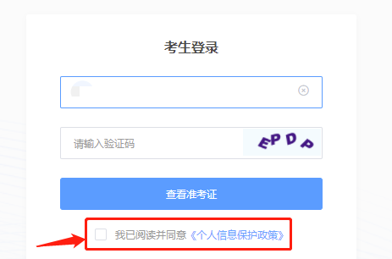
模拟考试阶段：
点击准考证界面的【模拟考试】按钮，首次点击需先下载考试客户端，具体方式参照【考试客户端安装运行说明】
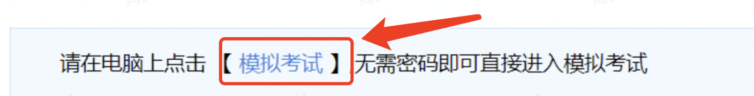

正式考试阶段：
正式考试当天，点击准考证界面的蓝色的正式考试网址链接唤起考试客户端（需在模拟考试阶段已完成客户端安装）

进入考试系统
打开考试客户端后，会进行环境检测，请提前关闭微信、QQ、Team Viewer等无关软件，如提示检测不通过，先彻底关闭对应软件，再点【重新检测】，检测通过后点击【下一步】。
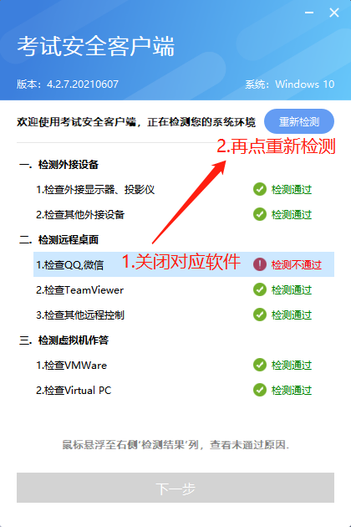
模拟考试阶段：免登录进入考试系统
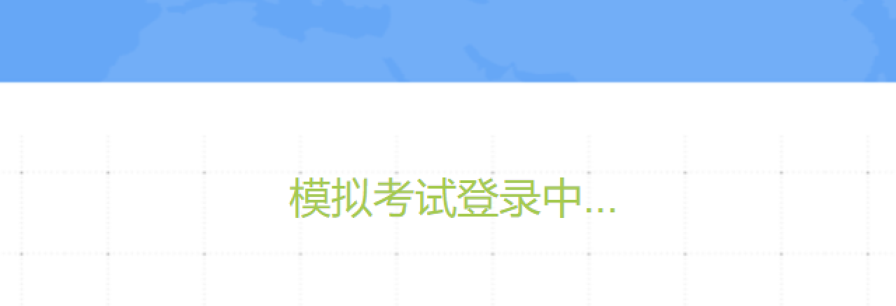
正式考试阶段：需输入个人身份证号，勾选相关协议后进入考试系统

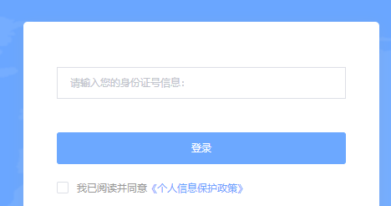
进入考试系统后按照图示依次完成麦克风和摄像头的调试
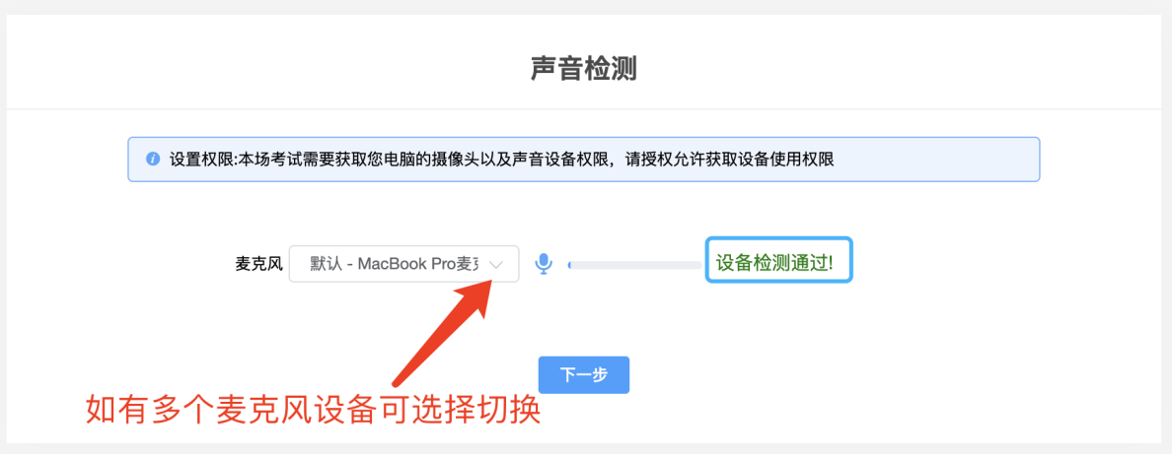
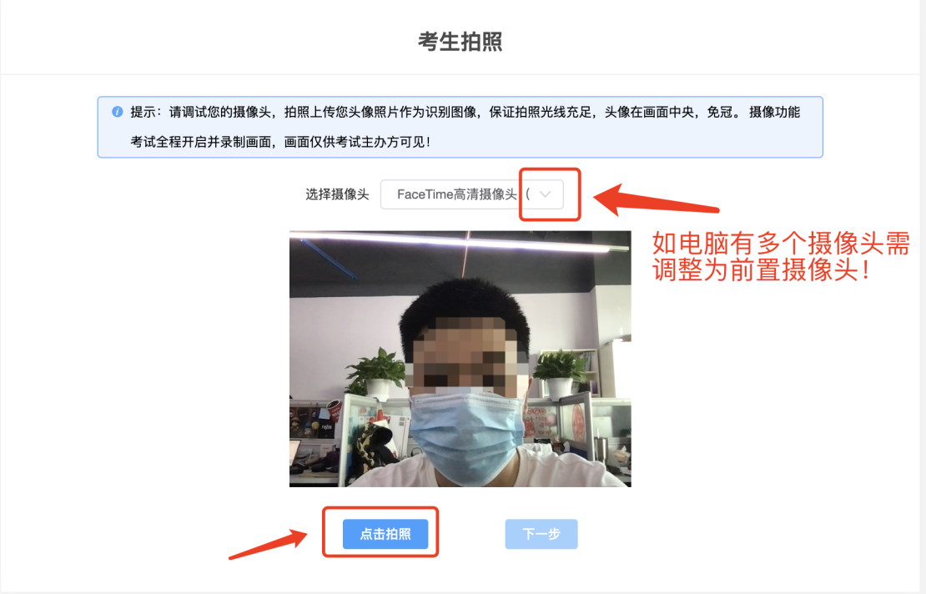

身份识别
拍照完成后需进行人证核身，姓名，身份证号与真实信息一致才能比对通过；
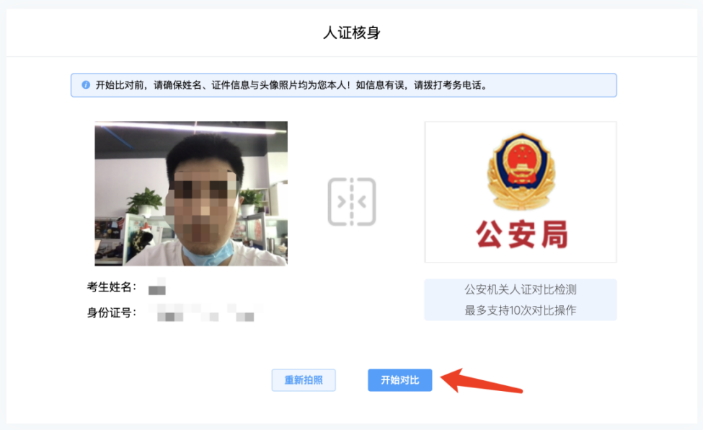

双监控操作
完成人证核身后，需要按照图示用手机微信扫一扫屏幕上的二维码，并按照要求摆放好手机的位置（建议侧后方，准备手机支架角度更佳），确保监考人员可以看到考生的电脑屏幕和考生本人。
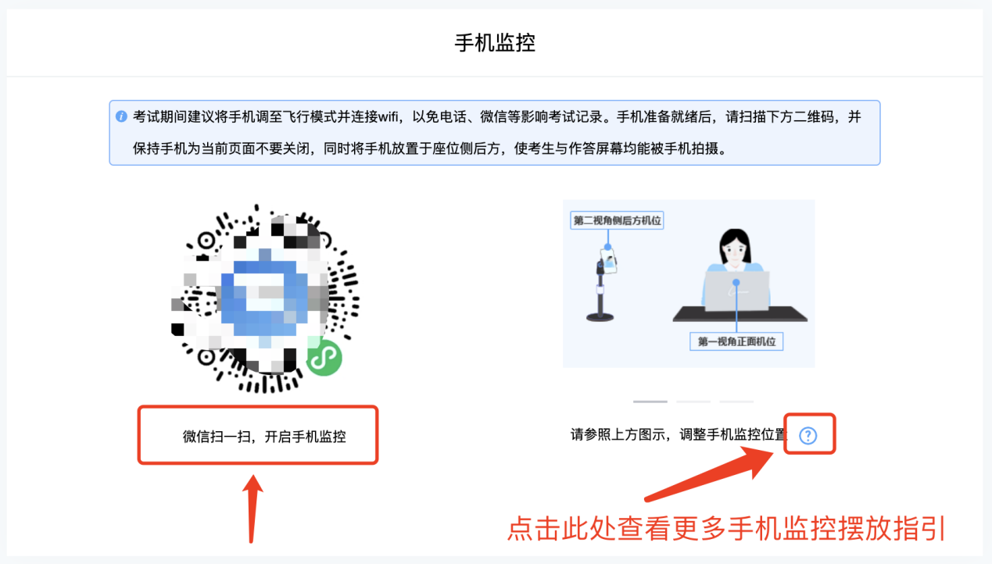
扫码后手机上出现如下画面后，点击【确认开启监控】，等待电脑端出现【监控已开启，下一步】的提示，点击进入。
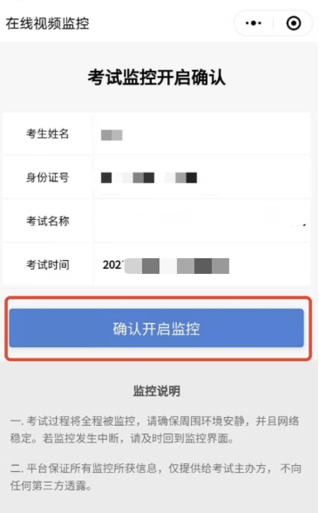
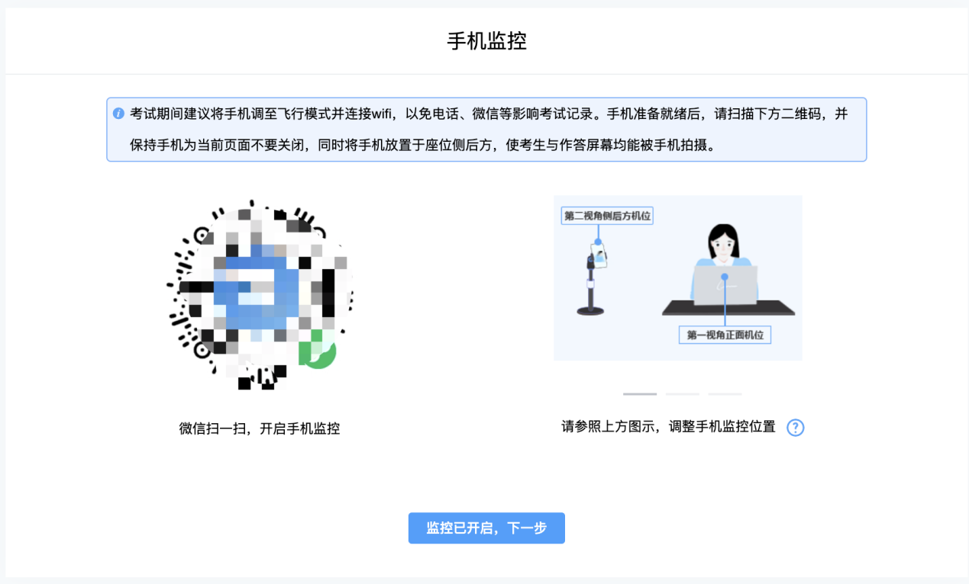

手机监控摆放示例
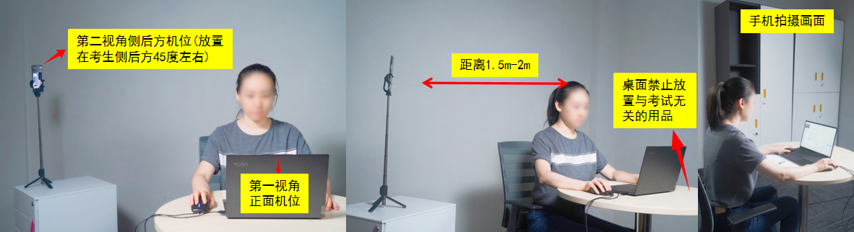

完成信息确认
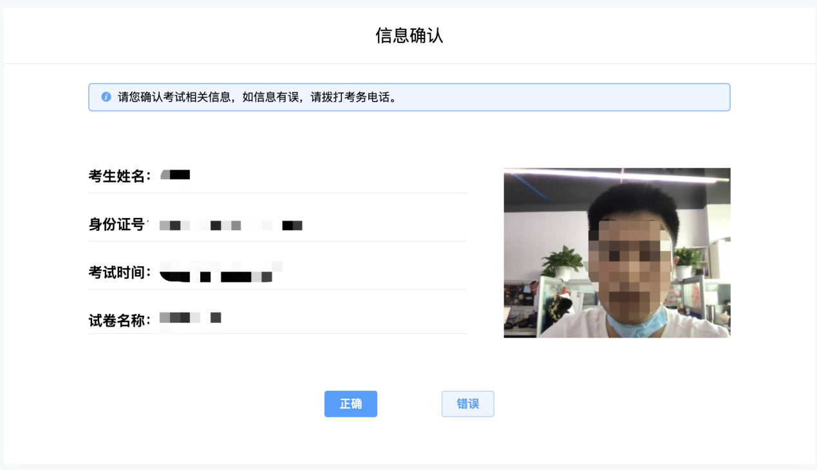

正式进入考试
仔细阅读考试须知并接受后进入考试
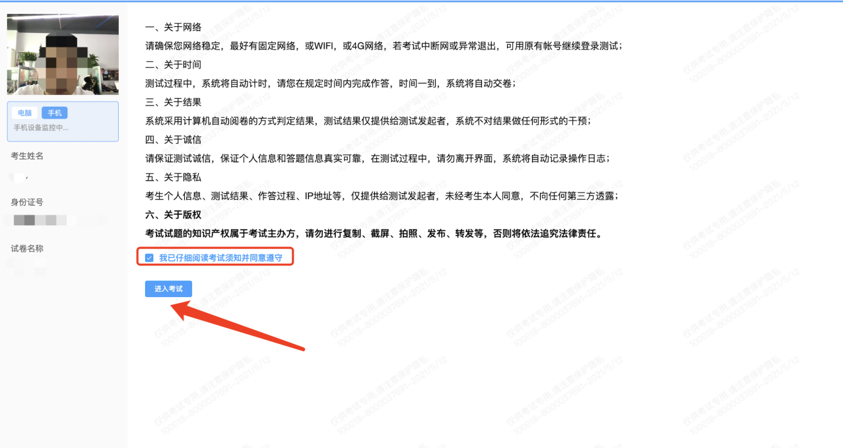

考试右上角为考试倒计时，注意答题时间；系统底部按钮为主要操作部分，除了选题操作，可以【标记本题】，后续通过【选题】来查看特别标记的试题，如需交卷先点击【返回单元列表】回到主界面。
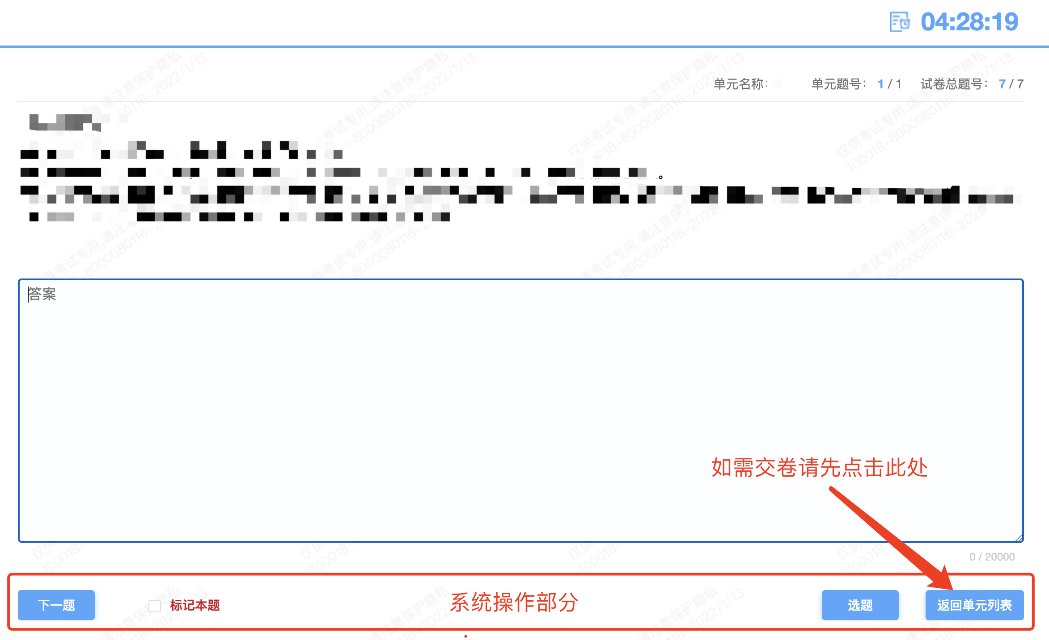

监考意外中断
考中如果手机监控中断需要重新扫码连接
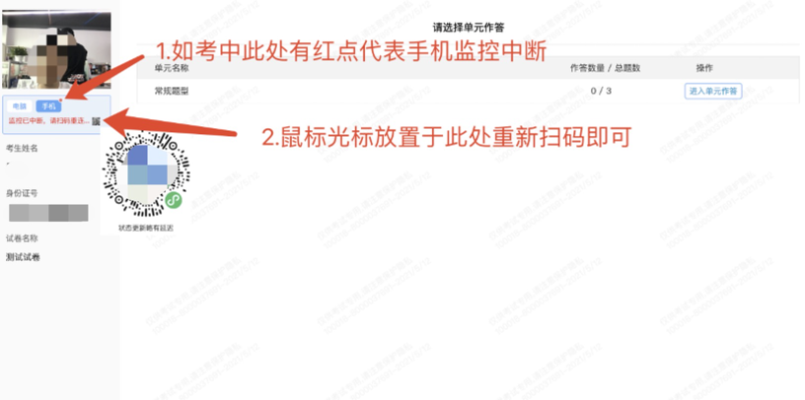

作答完成后需先勾选下图中按钮，然后点击【交卷】并确认两次。
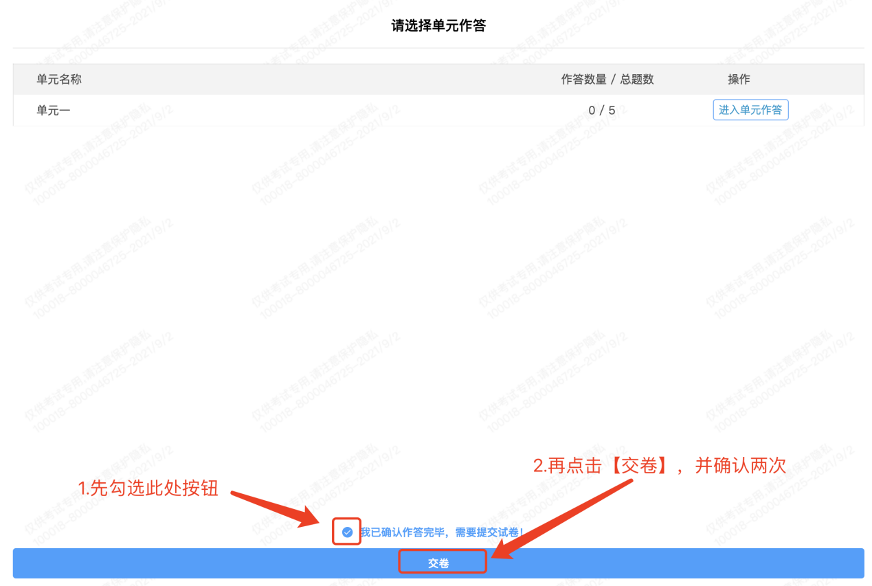
交卷成功界面如下图
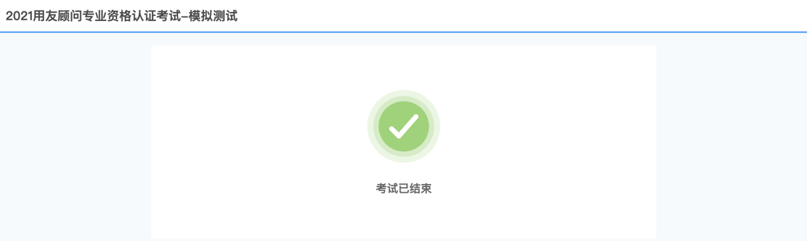

考试须知
（一）正式考试时间：2022-4-13 14:30 至 2022-4-13 16:30；考试开始时系统将自动开启倒计时，考试结束时系统将自动执行交卷。
（二）考生登录系统后须正面拍照验证身份，登录考试拍照前请摘下口罩。考试过程中禁止佩戴口罩，请确保打开考试设备麦克风、摄像头及扬声器，保证考中实时监控。所有图像及视频资料将被存储并用于后续招聘过程核查。
（三）请确保考试界面左上角实时摄像人物处于居中位置，不能对面部或摄像头进行遮挡。
（四）考试过程中严禁使用计算器。严禁抄录、拍摄、录屏、传播试题，严禁查阅资料、书籍、手机等搜索答案，严禁询问他人等所有作弊及协助作弊情形。
（五）考试过程中严禁离开电脑及手机视频监控范围，严禁退出考试作答页面，严禁恶意切断监控设备或未按要求摆放设备。同时请确保已关闭其他网页、杀毒软件以及带有广告的弹窗软件，保证考试设备任务栏中无除考试浏览器以外的其他软件运行。
（六）对于考生考中的严重不当行为，导致试题泄露或给主办方带来重大损失的，主办方保留追究法律责任的权利。
（七）考生因自身原因（如考前未成功进行试考、未检测设备网络等）造成考试不能正常进行的，后果由考生自己承担。
（八）考生考试环境应为安静、独立的空间，避免在网吧、咖啡厅、办公室等公共场所进行考试，不能有除考生外其他人员进入监控画面。
（九）考试过程中不允许佩戴耳机，请确保监控画面中头发不要遮挡住耳朵。考试过程中考生不允许吸烟、吃东西等与考试无关的行为。
（十）考试前请考生准备好备用考试设备及网络热点，以便在考中设备或网络故障时可以及时更换。
（十一）考试过程全程录像及摄屏、切屏及复制粘贴操作后台均会记录。禁止考生切屏，无故切屏离开作答界面将引发疑似作弊警示，经核实考生作弊行为属实情况下，将取消考生成绩。
（十二）违纪处理：考生在考试过程中，必须严格遵守考试纪律，出现下列情形之一者，按作弊论处，成绩记0分：
1. 使用手机或其它电子设备查看资料、信息，与考场内外任何人士通讯或试图通讯的行为；
2. 由他人替考或者冒名顶替他人参加考试的；
3. 采取任何形式协助他人作弊、本人作弊、本人参与作弊及接受别人协助考试等行为；
4. 无视监考人员警示，继续不规范行为或故意切断监控设备的；
5. 用手机或其他电子设备拍摄录制试题的；
6. 考试过程中佩戴耳机、左右张望、与他人交头接耳、传递物品、私藏夹带、传递纸条、拨打或接听电话等有作弊嫌疑的；
7. 考试过程中打开除答题页面外的其他页面、系统的；
8. 考中离开监控范围的；
9. 监控画面出现除考生以外无关人员的（画面及声音）；
10. 经监考人员认定为作弊，并查证属实的其他情形；
本人承诺：本人所填写的信息准确无误，所提交的证件、资料和照片真实有效，若有不实，本人自愿取消录用资格。

附件.考试客户端安装运行说明

客户端软件下载途径
考生首次登录后，点击【打开考试软件】按钮
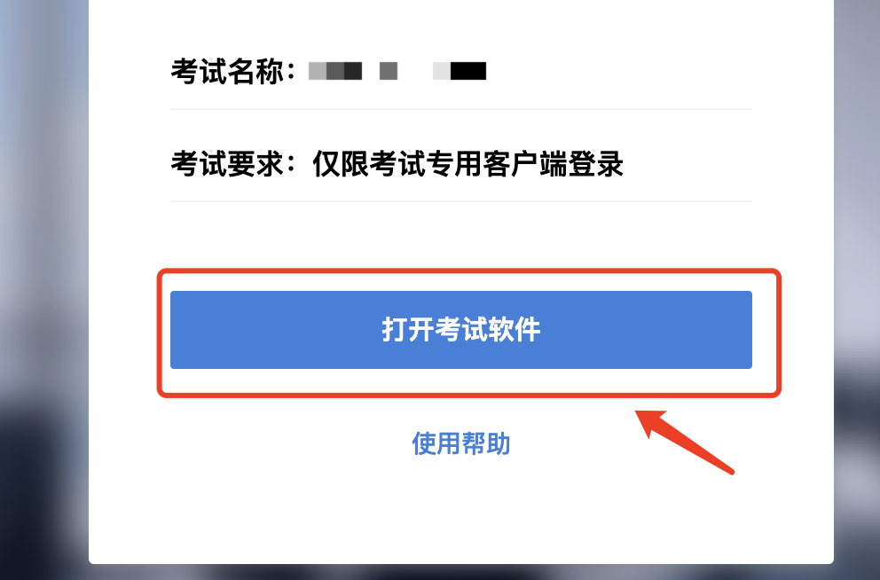
点击下图中的蓝色链接，即可自动下载。如果软件下载后被360等杀毒软件移入不信任区请将软件恢复并设置添加为信任软件继续安装。
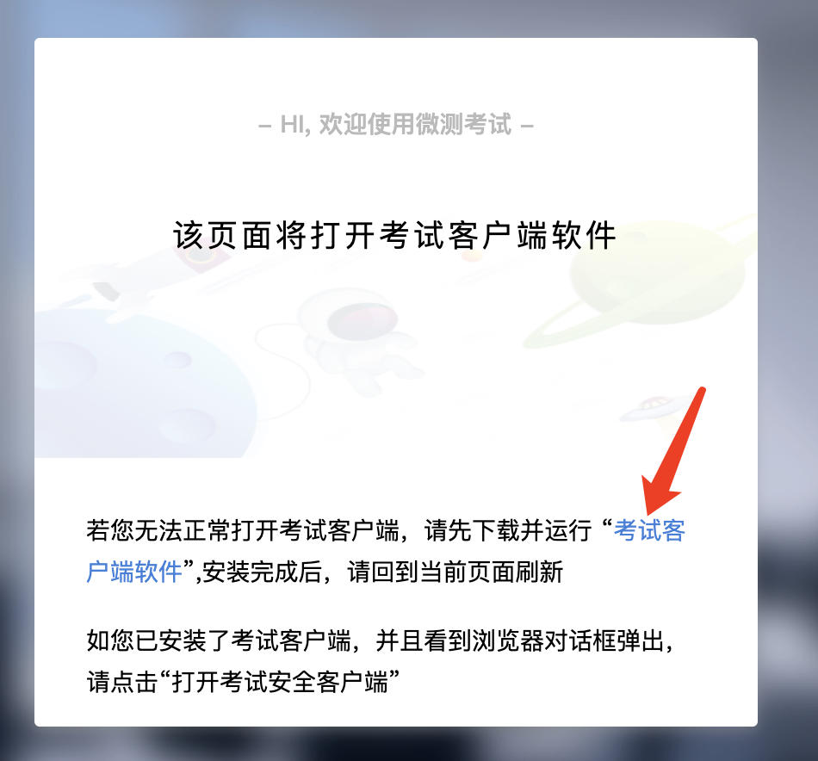
点击下载操作后，如果浏览器有提示询问【保留】还是【舍弃】，请选择点击【保留】；
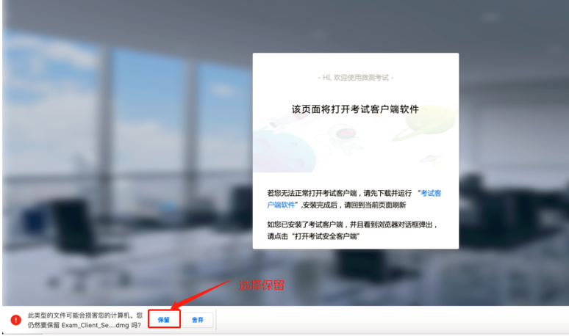

Windows下安装说明
注意：优先推荐考生使用Win10操作系统
首先，找到您下载的安装文件位置，双击安装文件
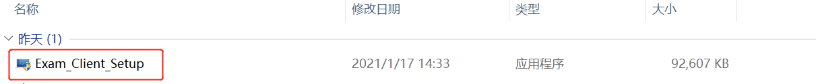
页面中会出现下图，点击页面中的【是】按钮
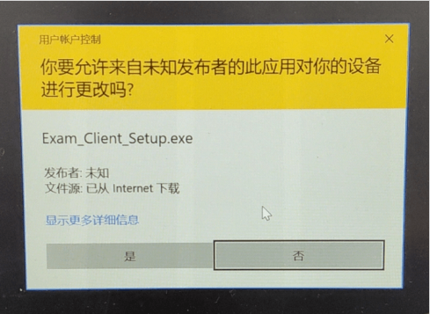
页面中会出现如下图片，直接点击【安装】按钮，会进入系统自动安装过程。安装开始前有的杀毒软件会提示或阻拦，点击添加信任或允许安装即可。安装完成后，安装页面自动消失。
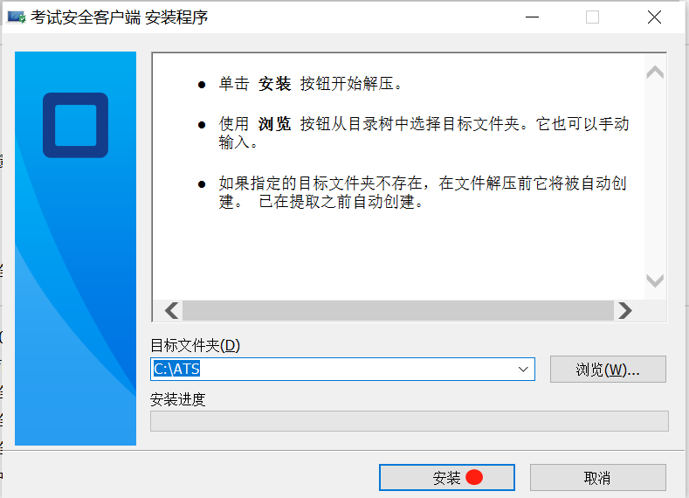
当页面上安装界面消失，请查看您的电脑桌面，您会找到如下图所示一个新的软件图标。即表示您已安装成功客户端！
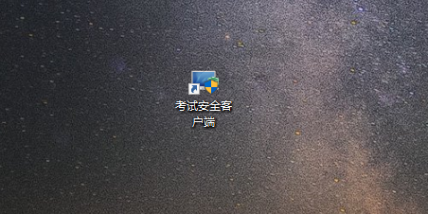
客户端安装完成后再回到当前页面刷新，再依次点击图示按钮即可打开考试客户端。
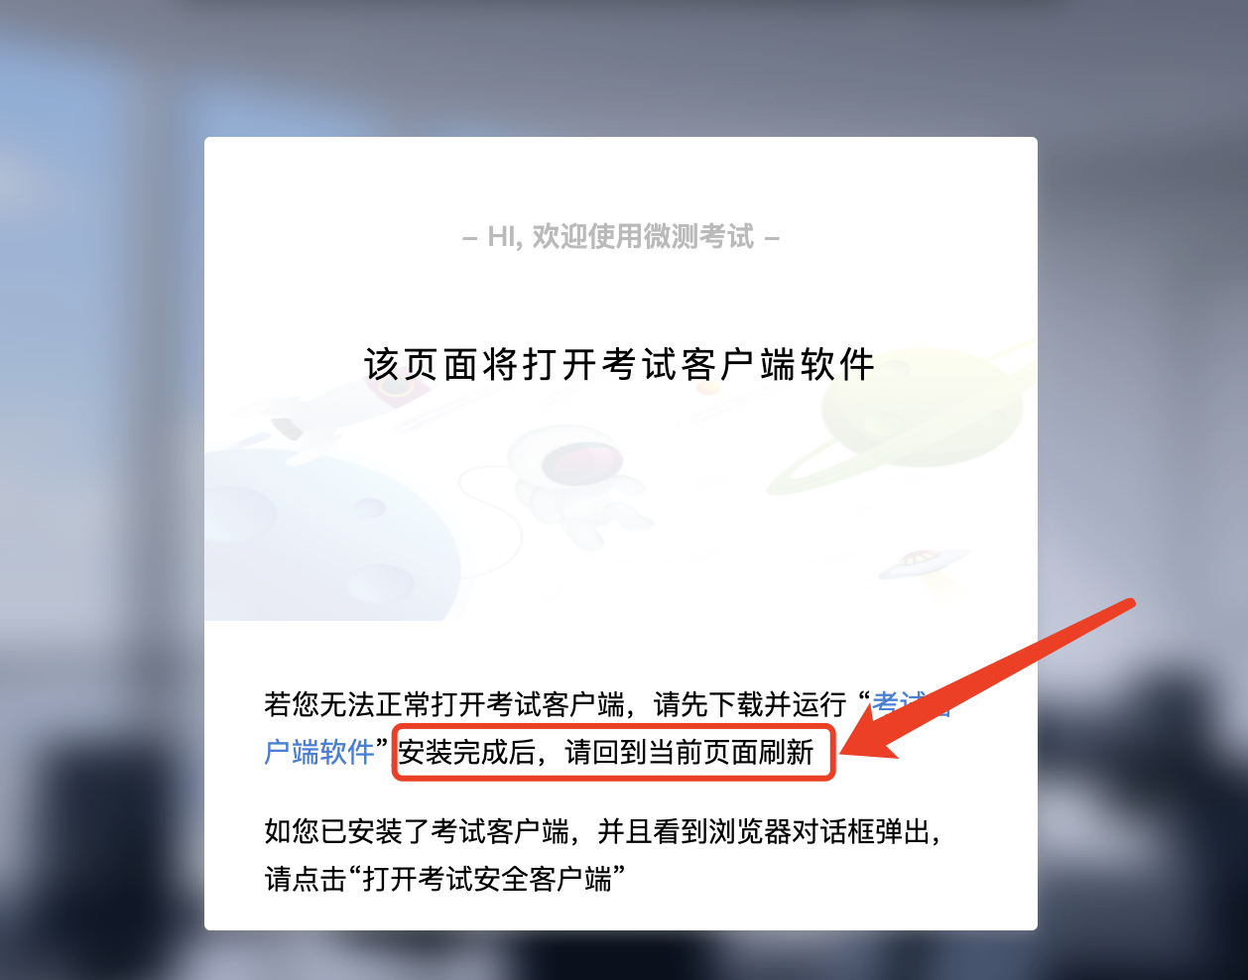

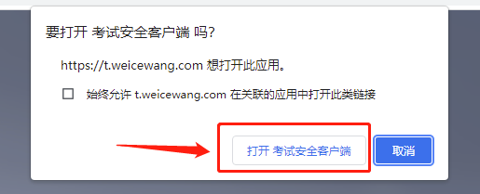

Mac电脑下安装说明
首先，找到您下载的安装文件位置，双击已下载安装包，弹出安装界面，按照提示要求，拖动app至applications文件夹即可完成安装。
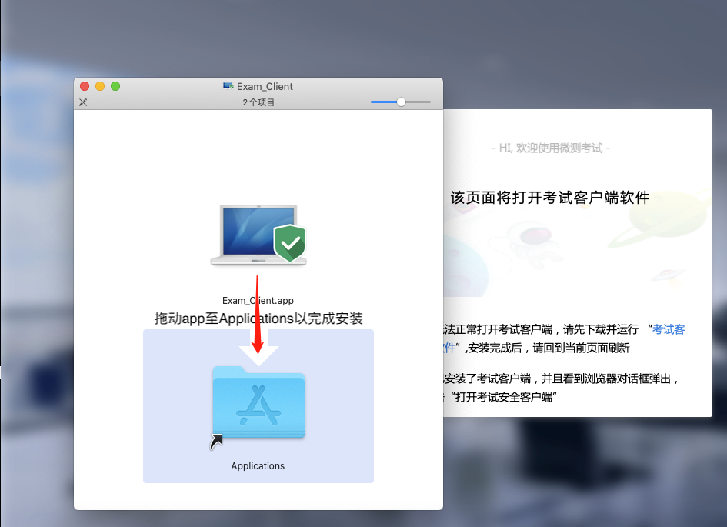
首次运行客户端的时候，系统会提示如下信息，请选择【打开】即可。
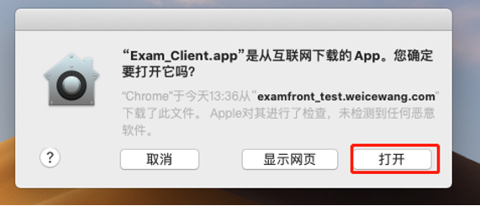

客户端安装完成后再回到当前页面刷新，再依次点击图示按钮即可打开考试客户端。
